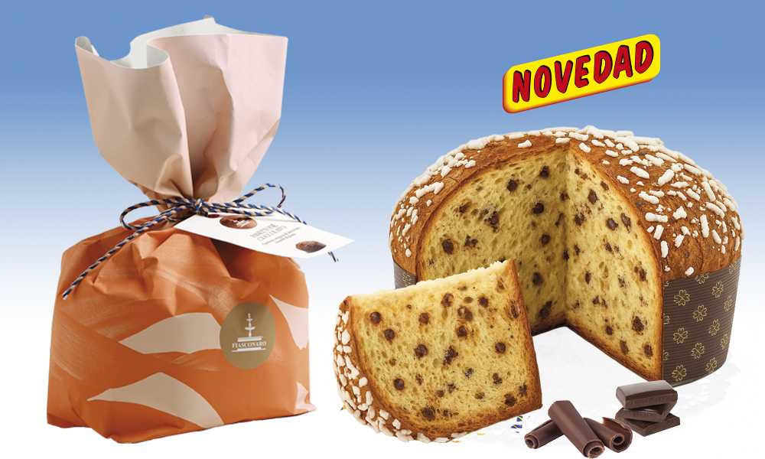
Panettone Gourmet con chocolate
Descubre el placer de cada bocado con nuestro Panettone artesanal de chocolate. Elaborado en Sicilia con los mejores ingredientes seleccionados de la isla, esponjoso, suave y generosamente relleno de chips de chocolate, elaborado con masa madre y levadura natural, este Panettone combina la tradición italiana con el sabor más deseado del mundo. El resultado, un Panettone con carácter, con un sabor auténtico que marca la diferencia. Perfecto para compartir, regalar o simplemente darte un capricho.

Detalles
Medidas: 160x160x250 mm
Peso: 500 grs
Precio de venta: €

